Poznań, 7 czerwca 2019
INFORMACAJA PRASOWA
Cierpienie zwierząt w imię rozrywki?
„Cyrk bez zwierząt” – to hasło kampanii promującej idee prawnego zakazu wykorzystywania zwierząt w cyrkach. Pomimo, że akcja prowadzona jest od wielu lat, występy cyrkowe z udziałem zwierząt są w dalszym ciągu niezwykle popularne w mniejszych miejscowościach i promowane przez szkoły wśród dzieci. W związku z przypadającym na 8 czerwca Dniem Cyrku bez Zwierząt agencja informacyjna PRESS-SERVICE Monitoring Mediów przeanalizowała oddźwięk tego tematu w mediach.
Badaniu poddano 1 100 tytułów prasowych, 100 stacji radiowych i telewizyjnych, 5 mln źródeł internetowych i najważniejsze źródła social media w okresie od 1 czerwca 2018 do 31 maja 2019 roku. Temat okazał się bardzo medialny i wygenerował łącznie w mediach tradycyjnych i społecznościowych 17 066 materiałów, z czego 16 745 tj. aż 98% przekazu pochodziło z social media. W mediach tradycyjnych najbardziej aktywny okazał się internet (283 informacje) i kolejno prasa (26), radio (7) i telewizja (5).
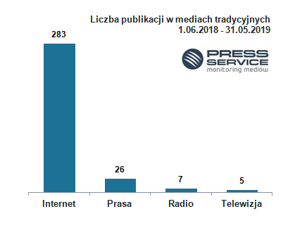
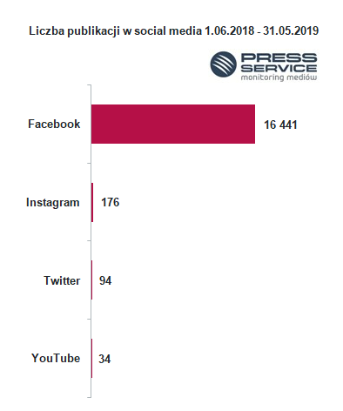

Analiza wykazała, że kampania wzbudziła zdecydowanie większe zainteresowanie wśród mediów regionalnych niż ogólnopolskich.
- W małych miejscowościach pojawienie się cyrku nadal jest ciekawym wydarzeniem. Wiele osób chętnie kupuje bilety na przedstawienie, aby pokazać dzieciom specyficzną atmosferę tego miejsca i samego spektaklu – mówi Michał Błażejewski z Fundacji Viva! Akcja dla Zwierząt. Z bezpośrednich wywiadów z osobami udającymi się do cyrku wynika, że woleliby iść na spektakl bez zwierząt i są świadomi cierpienia, które finansują, ale jednocześnie chcą przekazać kolejnym pokoleniom instytucję cyrku. Gdyby właściciele cyrków zrezygnowali ze zwierząt w swoich programach, mogliby zwiększyć zainteresowanie tą branżą rozrywki – dodaje Błażejewski.
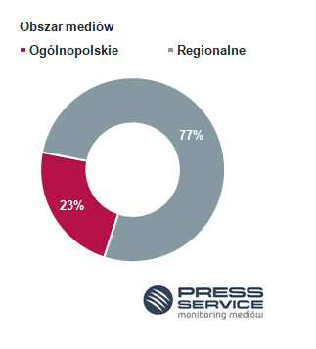
Poparcie dla działań mających na celu ograniczenie wykorzystywania zwierząt w działalności rozrywkowej prowadzonej w cyrkach wyraził Komitet Psychologii Polskiej Akademii Nauk. W specjalnej uchwale podkreślono, że „spektakle cyrkowe z udziałem zwierząt są pozbawione walorów edukacyjnych, a także potencjalnie szkodliwe dla procesu wychowania młodych ludzi. (…) Dzieci obserwują na arenie zwierzęta zmuszane do zachowań i wykonywania sztuczek, które nie należą do repertuaru ich zachowań naturalnych. Po występach często oglądają je w ciężarówkach, klatkach czy na uwięzi, co może utrwalać ich przekonanie, że nie ma niczego złego w takim traktowaniu zwierząt w niewoli”.
Wydaje się, że kampania „Cyrk bez zwierząt” przynosi jednak zamierzony skutek i problem powoli przebija się do społecznej świadomości. Coraz więcej miast przestaje wynajmować tereny miejskie cyrkom, które wykorzystują w swoich przekazach zwierzęta. Właściciele cyrków próbują omijać takie zarządzenia i rozstawiają areny cyrkowe na terenach prywatnych.
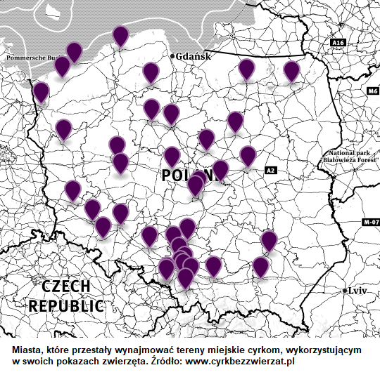
Analiza PRESS-SERVICE Monitoring Mediów wykazała, że w mediach tradycyjnych najwięcej materiałów na temat kampanii pojawiło się w czerwcu 2018 - co miało związek z Dniem Cyrku bez Zwierząt, a w mediach społecznościowych w październiku 2018. Tu na popularność zagadnienia z pewnością wpłynęły wybory samorządowe. Fakt ten podkreślał w wypowiedzi dla mediów Stanisław Zalewski - właściciel jednego z największych cyrków działających w Polsce:
- Tego typu „akcje” nasilają się szczególnie przed wyborami, kandydaci, którzy nie mają czym się wykazać, aby zjednać sobie wyborców – próbują zaistnieć naszym kosztem. (…) Politycy znaleźli sobie prosty sposób, aby kosztem cyrków tradycyjnych zrobić wokół siebie zamieszanie i pokazać się jako wielcy przyjaciele zwierząt – nie muszą w zasadzie nic robić – wystarczy, że złożą podpis!
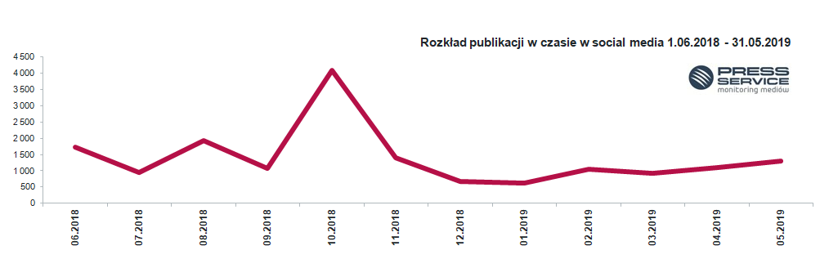
Kampania „Cyrk bez zwierząt” powoduje jednak zmiany również w samych cyrkach. Jak zauważa Michał Błażejewski z Fundacji Viva - w 2019 roku w cyrkach, które ruszyły w trasę po Polsce jest kilkadziesiąt zwierząt mniej, względem roku 2018. Obserwujemy również rezygnację z wykorzystywania dzikich zwierząt praktycznie przez wszystkie firmy w tej branży. Ewidentnie coraz mniej opłacalne jest trzymanie dzikich zwierząt, którym zdecydowanie trudniej zapewnić właściwe warunki, które nie będą krytykowane za swoją brutalność i nienaturalność.

PRESS-SERVICE Monitoring Mediów wyraża zgodę na pełną lub częściową publikację materiałów pod warunkiem podania źródła (pełna nazwa firmy: PRESS-SERVICE Monitoring Mediów, a na Facebooku i Twitterze oznaczenie @PSMMonitoring). W przypadku wykorzystania grafik należy wskazać źródło (nazwę firmy lub logotyp) przy każdym wykresie.

Zapoznaj się z raportami dla mediów: http://psmm.pl/pl/raporty-specjalne

Osoba do kontaktu:
Katarzyna Popławska
Kierownik Działu Marketingu i PR
kom: +48 697 410 680
tel. +48 61 66 26 005 wew. 128
kpoplawska@psmm.pl
PRESS-SERVICE Monitoring Mediów
60-801 Poznań, ul. Marcelińska 14
www.psmm.pl
www.twitter.com/PSMMonitoring
www.facebook.com/PSMMonitoring

